

**Муниципальное бюджетное общеобразовательное учреждение**

**«Средняя общеобразовательная школа №5 с. Нижнее Казанище»**

**368205. РД, Буйнакский район, с. Нижнее Казанище е-mail:** [n-Kazanische_school5@mail.r](mailto:n-Kazanische_school5@mail.r)

**Реализация республиканской целевой программы**

**«Патриотическое воспитание граждан в республике Дагестан»**

**Цели**: воспитание патриотизма и чувство гордости за свою страну, воспитывать у

обучающихся готовность к защите Отечества, действиям в экстремальных

ситуациях.

# План работы за 3 четверть

|  |  |  |  |  |  |
| --- | --- | --- | --- | --- | --- |
| **№** | **Мероприятие** | **Сроки** | **Класс** | **Ответственн.** | **Приглашенн.** |
| 1 | Классные часы, беседы «Мы дружбой народов сильны», «Край мой родной, Дагестан!» | С 10-14.09.19г | 1-11- | Кл. рук. | Педагоги –родит. Сельдерханова З.А.  Алиева Б.М.  Магомедова А.М. |
| 2 | Общешкольное мероприятие и классные часы, посвященный «Дню Знаний» | 02.09.19г | 1-11 | АбдурашидоваШ.М. - зам. дир.по ВР | Магомедовой А. М.– вед. спец.. УО Буйнакского района, Ирбаинова Н.И.- зам. гл. админ. с. Н- Казанище, Бекеева Д.М. – дир Дома кул. села, Закарьяева М. А.-дир. район. спорт. шк., Керимханова В. А. – раб. МО, архит. и родители - 125. |
| 3 | Торжественная линейка, посвященная Дню единства народов Дагестана | 13.09.19г | 1-11 | Зам. дир. по ВР  Классные руководители. | Родители:  Джангишиева З.А.  Абдурашидова Д.А.  Батырова Н.Я. |
| 4 | Круглый стол, посвященный Дню единства народов Дагестана | С 10-14.09.19г | 7 «а,б» | Классные руководители. |  |
| 5 | Общешкольное мероприятие, посвященное Дню единства народов Дагестана | 14.09.19г | 10-кл | Тетекаева А.М. | Роители:  Абдулмеджидова П.Р, Магомедова М.А., Улакаева А.А., Шугаибова А.Д., Сельдерханова З.А. |

|  |  |  |  |  |
| --- | --- | --- | --- | --- |
| **6** | Библиотечный урок, урок-презентация, урок по истории, викторина, посвященный празднованию 350- летию со дня рождения Петра 1 | с15-25.09.19г | Гаджиева П.Г. – зав.библиотекой.  Казаватов М.К.-учитель-истории  Гаджиева П.Г. – зав. библиотекой.  Махмудова Р.Ю. – учитель -истории | Родители:  Идрисова З.М.  Казаватов М.К. Джамавова Н.А |
| **7** | Оформление стенда посвященный празднованию 350- летию со дня рождения Петра 1 | С 15-30.09.19г | Гаджиева П.Г. – зав. библиотекой |  |
| **8** | Уроки Победы | 02.09.19г | Абдурашидова Ш.М. | Родители-34 |

02.09.2019г Абдурашидова Ш.М. - заместитель директора по ВР организовала торжественную линейку, посвященную «Дню Знаний» с обучающимися 1 -11 класса с приглашением Магомедовой А. М.– ведущего специалиста Управления образования Буйнакского района, Ирбаинова Н.И.- заместителя главы администрации с. Нижнее Казанище, Бекеева Д.М. – директора Дома культуры села, Закарьяева М. А.-директора районной спортивной школы, Керимханова В. А. - работника МО, архитектора и родители - 125. Участвовало 576 обучающихся.

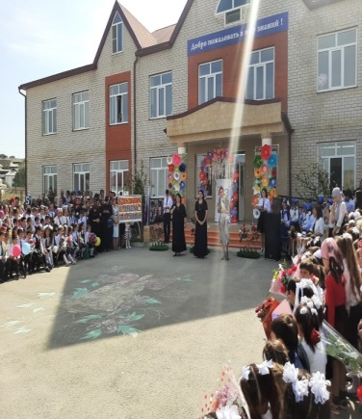 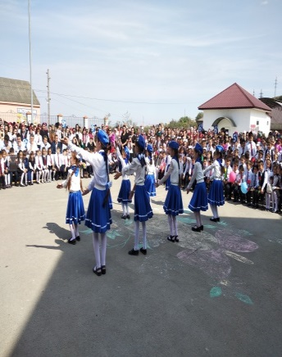 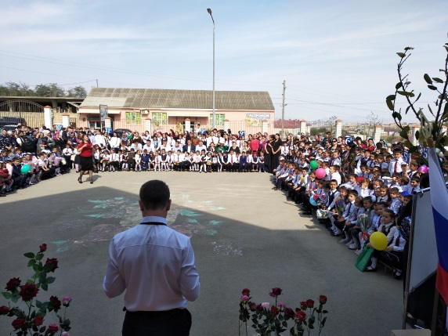 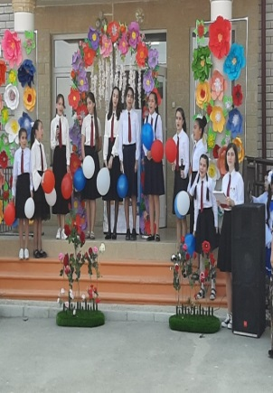14.09.19 г. Абдурашидова Ш.М.- заместитель директора по ВР и Тетекаева А.М. - классная руководительница 10 класса организовали общешкольное мероприятие, посвященное Дню единства народов Дагестана. На мероприятие были приглашены родители: Абдулмеджидова П.Р, Магомедова М.А., Улакаева А.А., Шугаибова А.Д., Сельдерханова З.А. Участвовало 478 обучающихся. 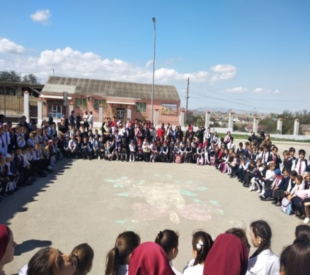 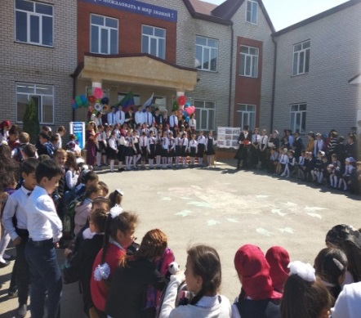 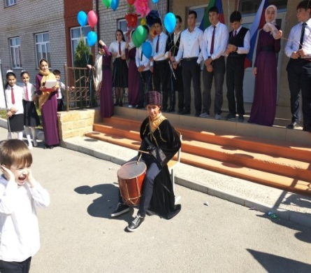

С 10-14.09.19г. классные руководители провели классные часы, беседы, посвященные Дню единства народов Дагестана на темы: «Мы дружбой народов сильны», «Край мой родной, Дагестан!». Участвовало 465 обучающихся.

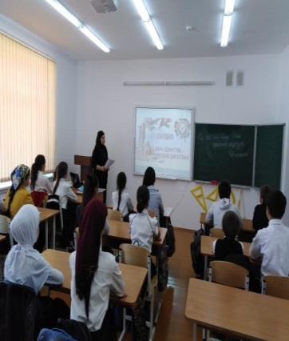 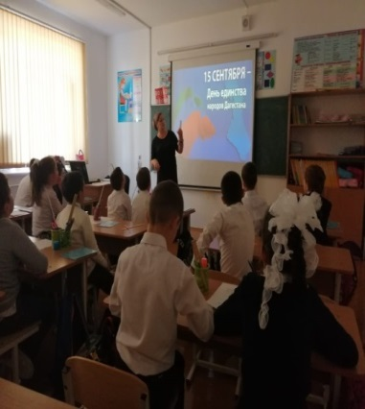 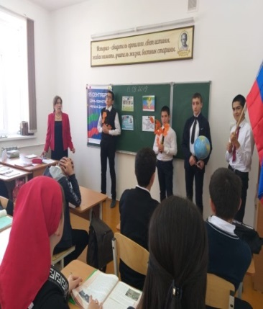

С 10-14.09.19г. классные руководители 7«а,б» класса организовали круглый стол с обучающимися, посвященный Дню единства народов Дагестана. Участвовало 52 обучающихся.

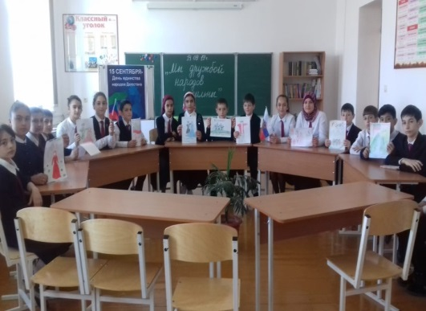 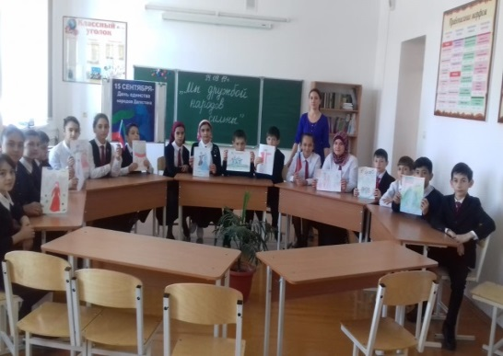

13.09.19г. Абдурашидова Ш.М.- заместитель директора по ВР организовала торжественную линейку, посвященную Дню единства народов Дагестана. Участвовало 432 обучающихся.

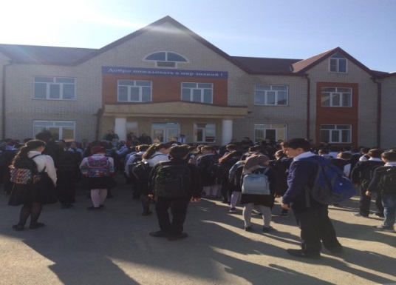 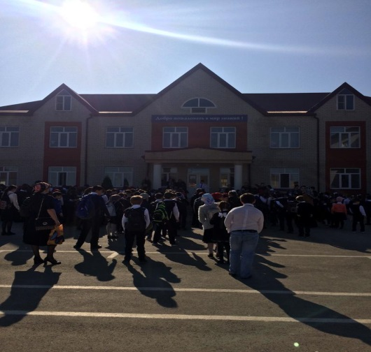

С 10-14.09.19г. классные руководители провели классные часы, беседы, посвященные Дню единства народов Дагестана на темы: «Мы дружбой народов сильны», «Край мой родной, Дагестан!». Участвовало 465 обучающихся.

**  **

С 15-25.09.19г Гаджиева П.Г. – заведующий библиотекой, Казаватов М.К.-учитель-истории, Гаджиева П.Г. – заведующий библиотекой, Махмудова Р.Ю. – учитель –истории организовали библиотечныйе уроки , уроки -презентации, урок по истории, викторину, посвященный празднованию 350- летию со дня рождения с обучающимися 5-11класса с приглашением родителей: Идрисова З.М., Казаватов М.К., Джамавова Н.А. Участвовало 234 обучающихся.

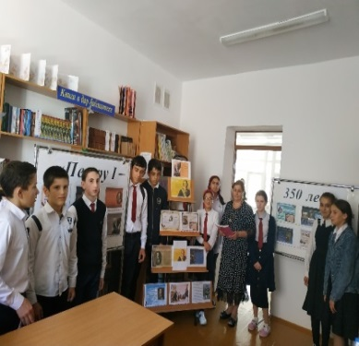 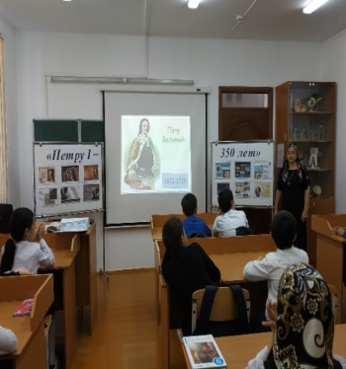 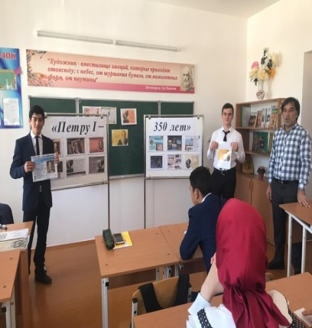

02.09. 19г классные руководители с 1-11класс провели Уроки Победы на тему «ВОВ» с приглашением родителей (34род). Участвовало 565 обучающихся.

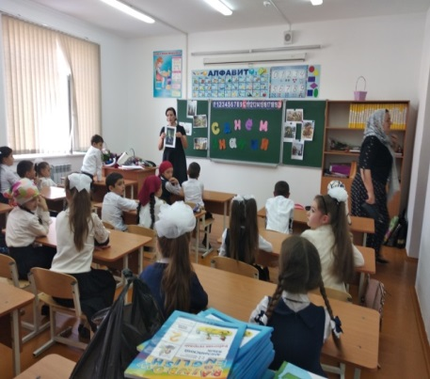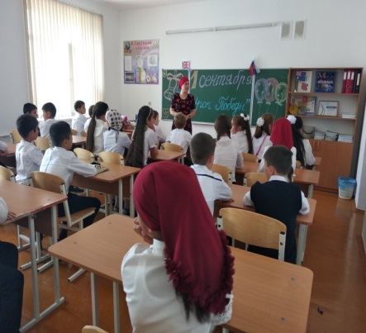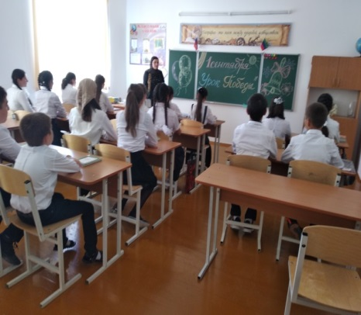

**Заместитель директора по ВР /Ш.М. Абдурашидова/**